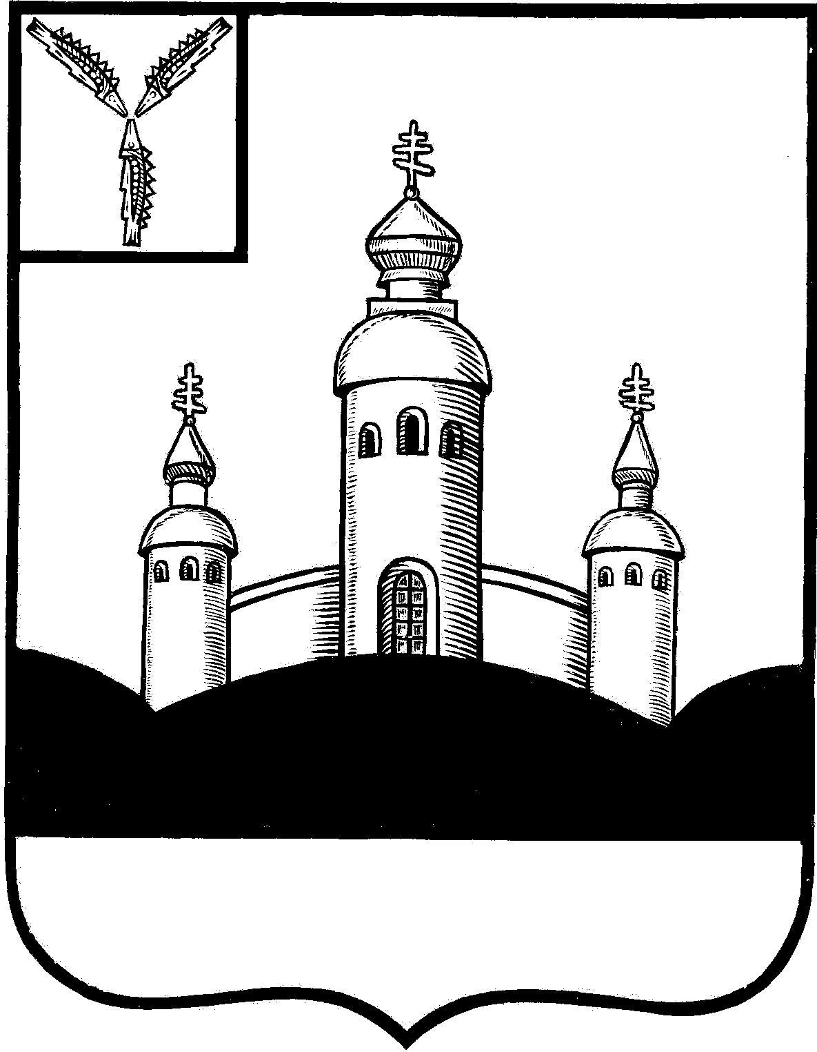
АДМИНИСТРАЦИЯ
ВОСКРЕСЕНСКОГО МУНИЦИПАЛЬНОГО РАЙОНА
САРАТОВСКОЙ ОБЛАСТИ
УПРАВЛЕНИЕ ОБРАЗОВАНИЯ
ПРИКАЗ

№ 249 от 17.12.2014г.

О реализации Концепции развития
математического образования в
Российской Федерации на территории
Воскресенского муниципального
района в 2015 году

В соответствии с приказом Министерства образования Саратовской области от 13.11.2014г. №2845 «О реализации Концепции развития математического образования в Российской Федерации на территории Саратовской области в 2015 году», в целях обеспечения реализации Концепции развития математического образования в Российской Федерации на территории Воскресенского муниципального района в 2015 году

ПРИКАЗЫВАЮ:

- Утвердить план мероприятий по реализации Концепции развития математического образования в Российской Федерации на территории Воскресенского муниципального района в 2015 году согласно Приложению №1 к настоящему приказу.
- Назначить Лёвкину С.В., методиста Управления образования муниципальным координатором по реализации Концепции развития математического образования в Российской Федерации на территории Воскресенского муниципального района в 2015 году (приложение №2)
- Лёвкиной С.В., методисту Управления образования:
В срок до 20.12. 2014 года направить информацию о муниципальном координаторе по реализации Концепции развития математического образования и копию настоящего приказа на кафедру математического образования государственного автономного учреждения дополнительного профессионального образования «Саратовский областной институт развития образования»
Обеспечить предоставление информации о ходе исполнения мероприятий по реализации Концепции развития математического образования на кафедру математического образования государственного автономного учреждения дополнительного профессионального образования «Саратовский областной институт развития образования» в срок, установленные п. 3.3 приказа министерства образования Саратовской области от 13.11.2014г. № 2845 «О реализации Концепции развития математического образования в Российской Федерации на территории Саратовской области в 2015 году»
- Руководителям общеобразовательных организаций Воскресенского муниципального района:
В срок до 20.12.2014г. разработать и утвердить план мероприятий по реализации Концепции развития математического образования на 2015 год.
В срок до 25 декабря 2014 года предоставить планы мероприятий по реализации Концепции развития математического образования на 2015 год в Управление образования (методический кабинет)
Ежеквартально, до 25 марта, 25 июня, 25 сентября, 15 декабря 2015 г. предоставлять информацию о ходе исполнения мероприятий по реализации Концепции развития математического образования в Управление образования на электронный адрес voskr-roo@yandex.ru по форме согласно приложению №3 к настоящему приказу.
- Контроль за исполнением настоящего приказа оставляю за собой.

Начальник Управления образования
администрации ВМР И.В. Малышева

Приложение №1
План мероприятий
по реализации Концепции развития математического образования
в Российской Федерации на территории
Воскресенского муниципального района в 2016 году

№ п/п | Мероприятия |  | Сроки релизации |  | Ответственные исполнители
1. Работа с педагогическими кадрами
1.1 | Организация участия педагогов и обучающихся в научно-практических конференциях, в том числе секциях, математической направленности |  | В течение года
1.2 | Организация участия учителей математики, руководителей кружков, факультативных и элективных курсов, в курсах повышения квалификации, переподготовке, обучающих семинарах, тренингах и др. |  | согласно заявкам |  | Методический кабинет
1.3 | Семинар по написанию рабочих программ по математике |  | июнь-июль |  | Руководитель РМО учителей математики
1.4 | Оказание методической помощи учителям математики по актуальным вопросам обучения |  | В течение года |  | Руководитель РМО учителей математики, методический кабинет
1.5 | Круглый стол «……….» |  | март |  | Руководитель РМО учителей математики
1.6 | Анализ результатов государственной итоговой аттестации по математике. Формирование предложений по совершенствованию математического образования |  | Август-сентябрь |  | Методический кабинет
2. Работа с обучающимися
2.1 | Организация участия обучающихся общеобразовательных организаций в школьном, муниципальном, этапах всероссийской олимпиады школьников по математике | В течении года |  | Методический кабинет, руководители ОУ, руководитель РМО,  учителя ОУ
2.2 | Организация и проведение массовых мероприятий математической направленности:  - командных соревнований, чемпионатов между классами, между командами школ  - смотров знаний с привлечением родительской общественности;  открытых уроков по математике;  - открытых по уроков математике | В течении года |  | Руководители ОУ,  методические объединения ОУ
2.3 | Активизация работы по реализации в общеобразовательных организациях кружков, элективных учебных предметов, факультативных курсов математической направленности | В течение года |  | Руководители ОУ
2.4 | Проведение районных диагностических работ по математике в 5-ых, 9-ых классах. | Сентябрь |  | Методический кабинет, руководители ОУ, руководитель РМО,  учителя ОУ
2.5 | Организация участия обучающихся общеобразовательных организаций в научно-исследовательской и проектной деятельности по математике на муниципальном, региональном и всероссийском уровне | В течение года |  | Методический кабинет, руководители ОУ, руководитель РМО,  учителя ОУ
2.6 | Организация участия учащихся общеобразовательных школ района в школьных, муниципальных, областных, всероссийских, международных конкурсах, олимпиадах, фестивалях и т.п. мероприятиях, направленных на развитие математической грамотности и математической культуры, в заочном, очном, дистанционном режимах: | В течение года |  | Методический кабинет, руководители ОУ, руководитель РМО,  учителя ОУ
2.7 | Проведение итоговых контрольных работ по математике (6-8 классы) | май |  | руководители ОУ, учителя математики
2.8 | Обеспечение участия обучающихся 9, 11 классов в on-line проектах по подготовке к государственной итоговой аттестации в форме ЕГЭ и ОГЭ | В течение года |  | руководители ОУ, учителя математики

№ п/п | Мероприятия | Ответственные | Сроки реализации | Форма представления
1. Правовое обеспечение
1.1. | Создание на уровне образовательных организаций нормативно-правовой базы, обеспечивающей реализацию Концепции:  1.1.1 Разработка и утверждение локальных актов, регламентирующих деятельность по реализации Концепции.  1.1.2 Разработка и утверждение плана работы по реализации Концепции.  1.1.3. Разработка и утверждение положений о массовых мероприятиях среди обучающихся и педагогических работников (конкурсы, смотры, фестивали и др.), направленных на развитие математического образования. | Руководители ОО | IV квартал | План работы на 2015 г.  Локальные акты, регламентирующие деятельность образовательных организаций по реализации концепции.  Положения о массовых мероприятиях среди обучающихся и педагогических работников (конкурсы, смотры, фестивали и др.), направленных на развитие математического образования.
1.3. | Участие ОО в мониторинге эффективности реализации комплекса мер, направленных на реализацию Концепции математического образования | Управление образования, руководители ОО | По совместному графику ГАУ ДПО «СОИРО»  ГАУ СО «РЦОКО» | Отчет о результатах мониторинга.
2. Общесистемные мероприятия
2.1. | Разработка и выполнение планов подготовки обучающихся к муниципальному и региональному этапам всероссийской олимпиады школьников по математике | Управление образования, руководители ОО | В течение года | Планы подготовки обучающихся к муниципальному и региональному этапам всероссийской олимпиады школьников по математике
2.2. | Организация участия обучающихся в творческих конкурсах, направленных на развитие математической культуры, и олимпиадах различного уровня. | Управление образования, руководители ОО | В течение года | Приказы о проведении и итогах мероприятий
2.3. | Организация участия обучающихся во всероссийской олимпиаде школьников по математике | Управление образования, руководители ОО | В течение года | Отчёт об участии
2.4. | Организация участия обучающихся в дистанционных олимпиадах, конкурсах, конференциях по математике | Управление образования, руководители ОО | В течение года | Отчёт об участии
2.5. | Организация участия обучающихся в международном математическом конкурсе-игре «Кенгуру» | Управление образования, руководители ОО | Февраль-март | Отчёт об участии
2.6. | Организация участия педагогов и обучающихся в научно-практических конференциях, в том числе секциях, математической направленности | Управление образования, руководители ОО | В течение года | Отчёт об участии
2.7. | Активизация работы по реализации в общеобразовательных организациях элективных учебных предметов, факультативных курсов математической направленности | Управление образования, руководители ОО | В течение года | Перечень реализуемых программ элективных учебных предметов, факультативных курсов
2.8. | Организация участия обучающихся общеобразовательных организаций в научно-исследовательской и проектной деятельности по математике в соответствии с перечнем мероприятий муниципального, регионального и всероссийского уровней. | Управление образования, руководители ОО | В течение года | Планы работы научно-исследовательской и проектной деятельности.  Отчет о реализации планов.
2.9. | Проведение комплекса мероприятий (декада, неделя и др.) в образовательных организациях по формированию математической культуры участников образовательного процесса | Управление образования, руководители ОО | Ноябрь | Программа комплекса мероприятий. Отчет по результатам.
2.10. | Работа по совершенствованию материально-технической базы школьных кабинетов | Руководители ОО | В течение года | Отчет о состоянии кабинетов
3.Кадровое обеспечение
3.1. | Организация непрерывного математического образования через повышение квалификации учителей математики и учителей начальных классов с использованием различных форм (курсы повышения квалификации, курсы переподготовки, учебные и методические семинары и др.). | Управление образования, руководители ОО | В течение года | Отчёт
3.2 | Организация непрерывного математического образования через повышение квалификации воспитателей организаций, реализующих программы дошкольного образования (курсы повышения квалификации, курсы переподготовки, учебные и методические семинары и др.) | Управление образования, руководители ОО | В течение года | Отчёт
3.3. | Организация участия учителей математики в региональном творческом конкурсе учителей математики «Я – Учитель» | Управление образования, руководители ОО | Сентябрь-декабрь | Отчет об участии
3.7. | Организация участия учителей математики в X всероссийская научно-методическая конференция учителей математики «Школьное математическое образование в XI веке: концептуальные подходы и стратегические пути развития» | Управление образования, руководители ОО | март | Отчет об участии
 | 4. Информационно-методическое обеспечение
4.1. | Создание тематического раздела по вопросам реализации Концепции математического образования на официальном сайте УО | Управление образования | Март | Тематический раздел сайта
4.2. | Поддержка деятельности профессиональных ассоциаций, обеспечивающих распространение инновационных технологий в области математики, направленных на популяризацию математических знаний и математического образования | Управление образования, руководители ОО | В течение года | План работы профессиональных ассоциаций
4.6. | Анализ результатов государственной итоговой аттестации по математике. Формирование предложений по совершенствованию математического образования | Управление образования | Август-сентябрь | Отчёт
4.7. | Организация обсуждения ГИА в рамках РМО учителей математики | Управление образования | Сентябрь | Протокол заседания районного методического объединения

Приложение №3

Информация о ходе исполнения плана мероприятий
по реализации Концепции математического образования в Российской Федерации на территории Воскресенского муниципального района в 2015 году по состоянию на ____________ 2015 года

№ п/п | Пункт плана мероприятий | Наименование мероприятия | Категория участников | Количество участников | Примечание (размещение информации в СМИ, указать подробно)

